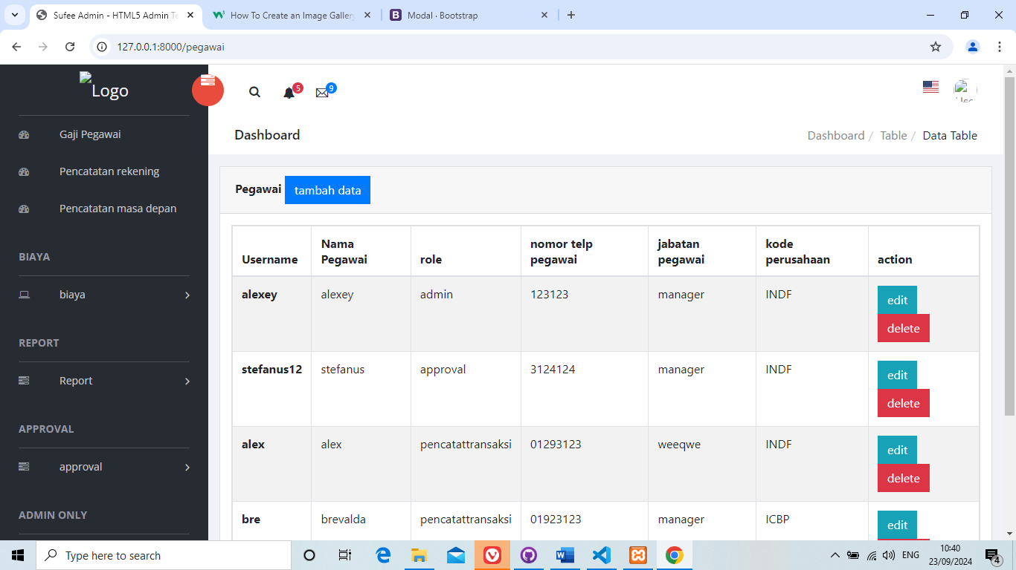

3

2

1

**Gambar 5.18  
Desain Halaman Register**

pada gambar diatas merupakan tampilan pada halaman register yang terdapat pada website ini. Kompenen pertama adalah tombol tambah data yang berguna untuk menuju ke halaman form register. yang digunakan untuk menambah data pada register pegawai. Komponen kedua merupakan tombol edit yang berfungsi untuk navigasi menuju halaman edit pada halaman register. Dan komponen ketiga adalah tombol bertuliskan delete yang berfungsi untuk menghapus data pada halaman register.

## 5.3.16 Desain Halaman Manajemen Perusahaan

Halaman manajemen perusahaan adalah halaman dimana user dapat melihat daftar perusahaan yang ada dalam database berikut dengan list nya beserta user dapat mengedit, menambah dan menghapus list perusahaan tersebut. Desain halaman manajemen perusahaan adalah elemen penting website ini , yang memungkinkan administrator dan manajer untuk mengelola berbagai aspek operasional perusahaan secara efisien.